软件说明书
软件全称： 马得令.Madorin 个人AI助理与自动化工作流平台
软件简称： 马得令.Madorin
版本号： V1.0

一、引言

1.1 编写目的
本说明书旨在详细阐述 马得令.Madorin 的功能特性、技术架构及运行环境，作为软件著作权申请的必要技术文档，同时为用户了解和使用本软件提供指导。

1.2 软件
马得令.Madorin 是一款基于 .NET 8 (AOT) 开发的轻量级、跨平台个人 AI 助理软件。不同于传统的通用型大模型对话工具，马得令.Madorin 专注于解决个人用户在信息过载时代的痛点，通过“一人团队”的理念，利用 AI 代理（Agent）接管繁琐的数字任务。
本软件采用独特的 马得令.Madorin 模式，即用户只需下达目标指令，AI 即可自动拆解任务、调用工具并执行，无需用户进行多轮复杂的提示词工程。它集成了本地知识库、RAG（检索增强生成）、MCP（Model Context Protocol）协议支持以及 Webhook 自动化触发器，旨在打造一个懂用户习惯、能自主执行任务的智能数字管家。
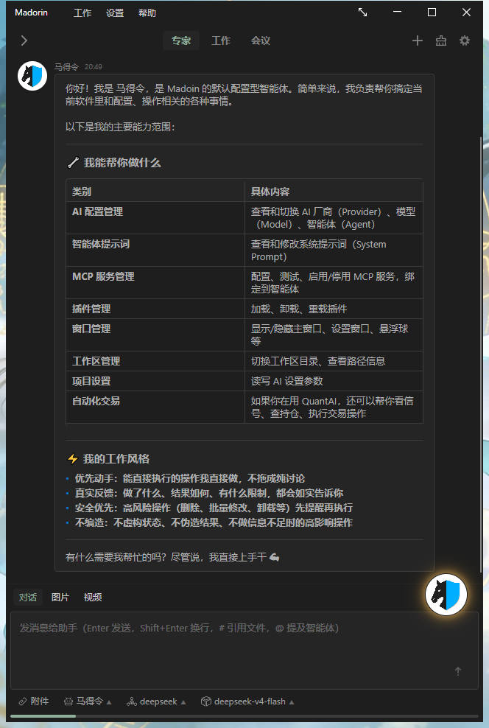

二、软件运行环境

2.1 硬件环境
- 处理器： x64 或 ARM64 架构处理器
- 内存： 4GB 及以上（推荐 8GB 以获得更流畅的 AI 响应体验）
- 硬盘： 至少 200MB 可用空间用于安装程序及存储本地配置

2.2 软件环境
- 操作系统： Windows 10/11, macOS (Apple Silicon/Intel), Linux (Ubuntu/CentOS等)
- 运行框架： .NET 8 Runtime (Native AOT, Self-contained)
- 依赖组件： SQLite (本地向量数据库), Serilog (日志系统)

三、软件功能详细说明
本软件主要包含四大核心功能模块：Madorin 智能代理模式、多模态交互系统、插件与工具扩展、Webhook 自动化集成。
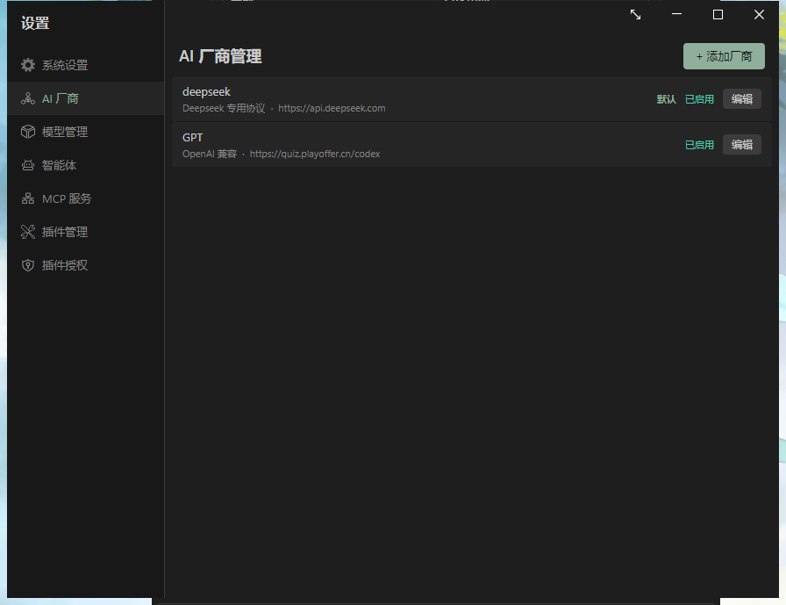

3.1 Madorin 智能代理模式
这是本软件的核心差异化功能，区别于传统 Chatbot 的问答模式：
- 目标导向执行： 用户只需输入最终目标（如“帮我整理本周的工作周报”），软件内置的 Agent 会自动规划步骤。
- 上下文记忆与理解： 系统具备长短期记忆能力，能够记住用户的偏好、历史操作习惯及特定领域的知识，减少重复沟通成本。
- 主动式反馈： 在执行复杂任务时，AI 会主动汇报进度或请求确认，而非被动等待指令。
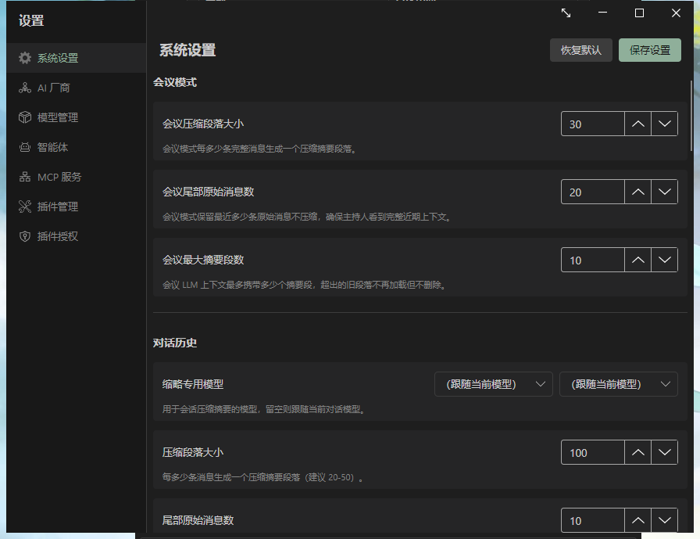

3.2 多模态交互系统
为了适应不同场景下的使用需求，软件提供了丰富的交互方式：
- 文本对话： 支持 Markdown 渲染的代码块、表格和列表，适合深度阅读和编辑。
- 语音交互 (TTS/STT)： 集成语音转文字与文字转语音功能，支持多种音色选择，允许用户在驾驶或做家务时通过语音与 AI 交流。
- 全局快捷键唤起： 支持自定义全局热键，在任何界面下均可快速呼出 AI 助手窗口，实现“即用即走”。

3.3 插件与工具扩展 (MCP & Tools)
软件采用模块化设计，支持强大的外部能力扩展：
- MCP 协议支持： 兼容 Model Context Protocol，可无缝接入各类 MCP Server，扩展 AI 对文件系统、数据库、浏览器等的操作能力。
- 本地文件处理： 支持直接拖拽 PDF、Word、Excel、TXT 等文档进入对话框，AI 可即时进行总结、翻译或数据分析。
- 联网搜索能力： 内置搜索引擎接口，允许 AI 获取实时互联网信息，解决大模型知识滞后问题。
- 自定义脚本执行： 支持在沙箱环境中运行 Python 或 Shell 脚本，实现复杂的自动化数据处理逻辑。
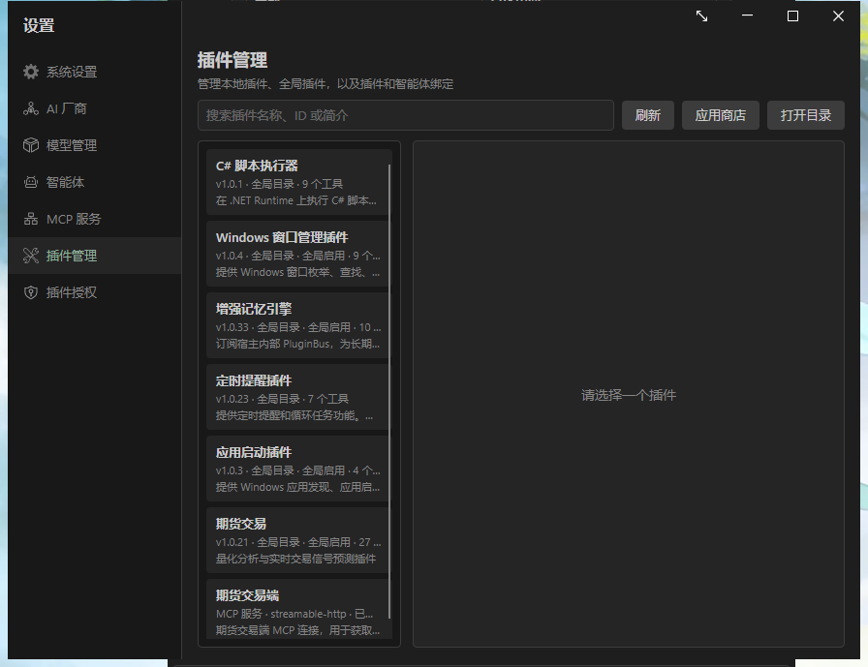

3.4 Webhook 自动化集成
为了实现真正的“无人值守”工作流，软件提供了 Webhook 接收端点：
- 外部触发： 允许其他软件（如 Notion, GitHub, 监控报警系统）通过 HTTP POST 请求触发 Netor.Madorin 的特定任务。
- 参数传递： 支持在 Webhook 载荷中传递动态参数，AI 根据参数内容自动生成报告或发送通知。
- 安全验证： 支持 API Key 验证机制，确保自动化调用的安全性。
##四、软件技术特点
- 原生编译 (Native AOT)： 基于 .NET 8 Native AOT 技术构建，启动速度极快（毫秒级），内存占用低，且无需用户预先安装庞大的运行时环境。
- 隐私优先架构： 所有的聊天记录、向量索引及配置文件均存储在本地 SQLite 数据库中，不上传任何敏感数据至云端（除非用户主动调用在线大模型接口）。
- 跨平台一致性： 使用 Avalonia UI 框架开发，确保了在 Windows、macOS 和 Linux 上拥有高度一致的原生用户体验。
- 异步并发处理： 内部采用全异步 IO 模型，在进行文件读取、网络请求或模型推理时，界面保持流畅不卡顿。
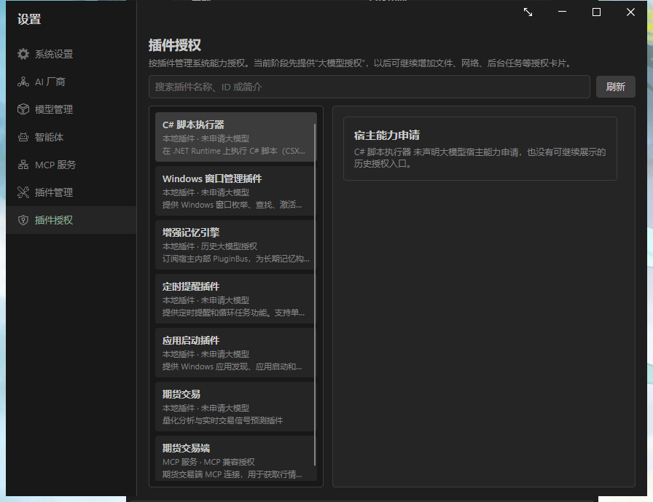

五、操作流程简述
- 初始化配置： 首次启动软件，用户在设置页配置首选的大模型 API Key（支持 OpenAI, Claude, Ollama 等）及语音服务接口。
- 建立对话： 在主界面输入框输入自然语言指令，或通过拖拽文件发起分析请求。
- 任务执行： 若开启 Madorin 模式，观察 AI 的任务拆解过程；若为普通模式，直接获取回复结果。
- 自动化设置： 在“集成”页面复制 Webhook URL，将其配置到第三方应用中，实现后台自动运行。

